中国工商银行—东方之珠代客境外理财产品年报
（2014年4月1日至2015年3月31日）

一、产品概况¹
产品代码 | 830001
成立日期 | 2007年7月2日
境外投资 | 摩根基金（亚洲）有限公司
总资产值 | 53.60百万美元（2015年3月31日）
报价货币及每份资产净值 | 1.0704人民币（2015年3月30日）

注：1、产品报告期为2014年4月1日至2015年3月31日。总资产值及净值以托管银行3月31日净值为准。

二、累积表现²（％）
截至2015年3月31日，产品收益率情况如下：
 | 一个月 | 过去半年 | 过去一年 | 自成立至今
东方之珠一期 | +1.36 | +9.35 | +12.45 | +31.80
基准指数³ | +1.32 | +8.46 | +14.39 | +62.98

注：2、资料截至日：2015年3月31日（以美元资产净值计，收益再拨作投资）
3、本产品的业绩比较基准：40% 摩根士丹利资本国际中国10/40指数 + 60% 摩根大通亚洲信贷指数(投资级别)；2011年9月1日前 40% 法国巴黎银行中国价格指数 + 60%摩根大通亚洲信贷指数(投资级别)

2007年7月2日至2015年3月31日产品表现与基准指数走势如下：

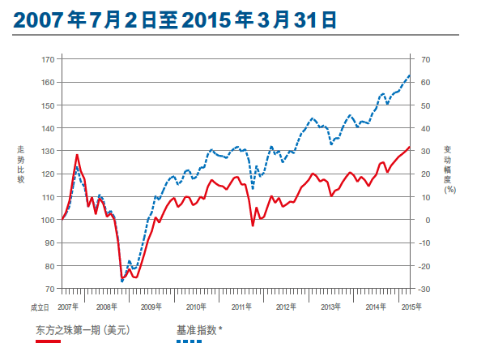

三、投资组合分析
截至2015年3月31日，产品配置情况如下：
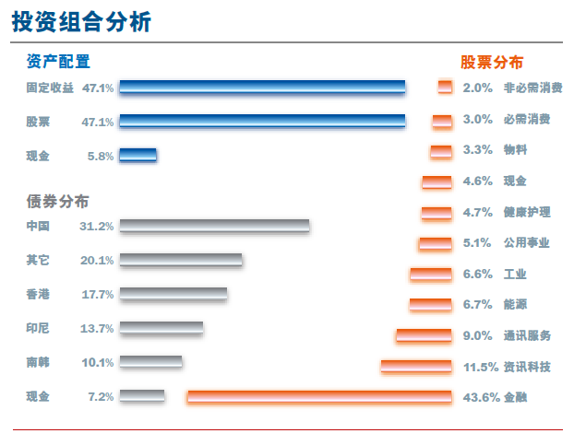
截至2015年3月31日，十大投资证券如下：

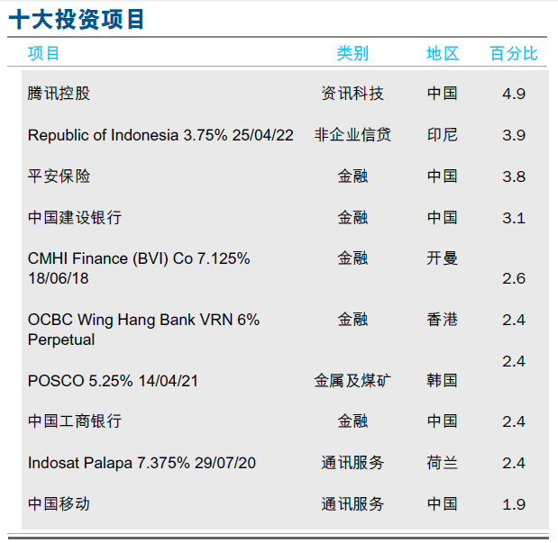

- 股票市场回顾、投资策略与绩效
本产品投资管理人对报告期内市场环境回顾如下：
（一）市场回顾
相对中国经济情况，实际利率依然偏高、经济结构性转型带来的阵痛以及基建投资减速，令经济增速变缓。尽管2014年6月央行已经进行两次降息，但实际利率依然偏好高，本产品投资管理人认为中国经济长期向好，但短期因素将对经济产生一定影响。
（二）投资组合回顾
受益于政府推出的一系列周期性经济刺激政策，加上经济体制改革进展良好，在港上市的中国股票领跑亚洲地区市场。在过去12个月内，基金的证券组合业绩弱于业绩比较基准水平，主要原因是本产品减持大型能源、电信公司等受益国企改革公司的股票。
（三）市场展望及投资组合策略
本产品投资管理人预计，2015年第二季度或第三季度，中国宏观经济将趋于稳定，经济数据或在2015年一季度的低位反弹。当前存款准备金率为19.5%，较2009年15.5%低位仍有较大的下降空间。同时，推出存款保险制度，该政策有望降低实际利率，银行或发放更多贷款，推动实体经济增长。
在结构性改革方面，本产品投资管理人认为中国的经济体制改革进展较好。财政部开始了地方政府融资平台去杠杆化进程，同意以期限更长的低利率省级债（实际上是以中央政府信用为担保）替换一万亿元的地方政府融资平台债务，降低中国经济的系统性风险；中国人民银行推出的存款保险与资产证券化登记制度（而非审批）旨在压低无风险利率，提高银行的贷款能力；政府推出一带一路、京津冀一体化等政策有助于刺激市场对重工业（产能过剩）需求。本产品投资管理人预计相关监管部门或在未来12个月内推出的IPO登记制度，该制度的实施将加速去杠杆化进程，提升私人部门（例如生产力较高的科技、媒体与电信行业）的资本配置效率。
本产品投资管理人市场仍将延续上行趋势。该上行趋势可能将得到更多配套的政策的支撑。在当前宏观背景下，综合性的自上而下以及自下而上的选股将成为推动业绩的关键。本产品投资管理人继续看好受益于结构性改革与周期性复苏的股票。

五、债券市场回顾、投资策略与绩效
（一）市场回顾
报告期内，债券价格上涨，亚洲投资级债券市场价格获得正收益。导致利率下行（债券利率下行意味债券价格上涨）的主要因素为，一是美联储对未来经济评估保持乐观态度，但仍偏鸽派；二是欧洲央行启动量化宽松政策，压低债券利率；三是亚洲主要国家均实施宽松的货币政策，且市场预期政府或将推出更多的经济刺激政策。
（二）投资组合回顾
在报告期内，投资组合中的固定收益部分实现了8.63%的正收益。投资印度、中国信用债券市场获得正回报，印度信用利差收窄26个基点（信贷利差收窄意味债券价格上涨），中国信用利差收窄6个基点。同时，投资组合超配香港公司债券，并取得较好的投资业绩。在主权债券市场方面，产品低配菲律宾和印度尼西亚主权债券对产品相对表现造成负面影响。
（三）市场展望及投资组合策略
报告期内，受美元持续走强影响，亚洲经济承压。随后，受益于亚洲主要国家均实施宽松的货币政策，市场预期政府将会推出更多的经济刺激政策，美联储偏鸽派言论，市场情绪得到缓解。本产品投资管理人认为债券收益率曲线将进一步趋平（短端收益率曲线上升幅度较长端大），美国十年期债券与三十年期债券收益率曲线从2014年9月份40基点扩大至93基点；2015年至今，美国五年期债券与10年期债券收益率曲线收缩20基点。本产品投资管理人将维持现有仓位，在美联储加息时投资新发行债券。

风险提示：
本理财产品为非保本浮动收益型产品。工商银行对本理财产品本金和收益不提供保证承诺。本产品的以往业绩并不代表其未来表现。投资本产品可能面临市场风险、信用风险、汇率风险、流动性风险等，投资者在作出投资决策前应仔细阅读本理财产品说明书（830001）。
本报告所含市场评论、预测及投资展望，仅供投资者参考；投资者须独立判断，谨慎决策，工商银行对此不承担任何责任。

